Информация к проекту решения по заявлению:
1.24. ООО «Кипарис»
Земельный участок: кадастровый номер 54:35:000000:30190;
местоположение: Новосибирская область, г Новосибирск, р-н Заельцовский, ул. Овражная, 27;
Заельцовский район
площадь 8541 кв.м.;(планшет 1514, 1515).
Зонирование: Зона делового, общественного и коммерческого назначения (ОД-1), Подзона делового, общественного и коммерческого назначения с объектами различной плотности жилой застройки (ОД-1.1)
Заявленные требования: в части уменьшения минимального процента застройки с 25 % до 10 % в границах земельного участка
Обоснование согласно заявлению: в связи с тем, что конфигурация, рельеф и инженерно-геологические характеристики земельного участка являются неблагоприятными для застройки
Планируется: строительство автостоянки

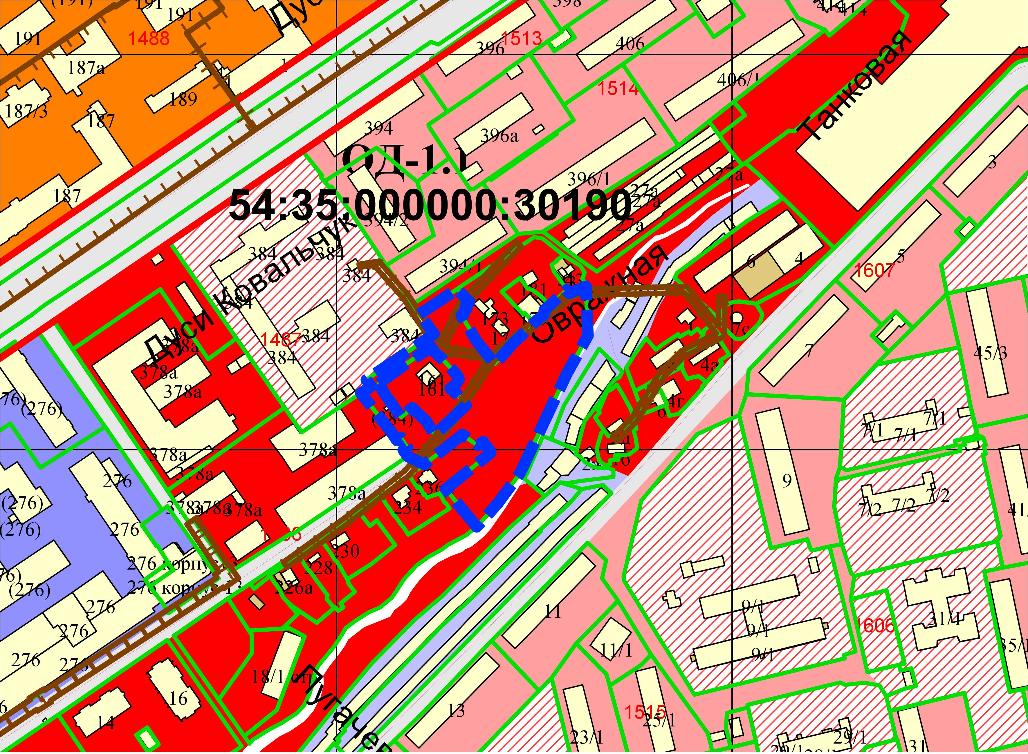
Приложения к заявлению:

